

1. **Título y Descripción del Proyecto**

**Green Power** es una hipotética empresa, dedicada a la provisión e instalación de sistemas de energía no convencionales: electricidad fotovoltaica, termo tanques solares, generadores eólicos, etcétera.

1. **Público Objetivo**

Por limitaciones financieras, comerciales, de adquisición de experiencia e inserción en un mercado que en nuestro país comienza a ser competitivo, inicialmente el proyecto apunta a clientes de pequeña escala: individuos, grupos familiares y pequeños establecimientos, ubicados tanto en zonas urbanas como rurales.

1. **Estructura del Sitio**

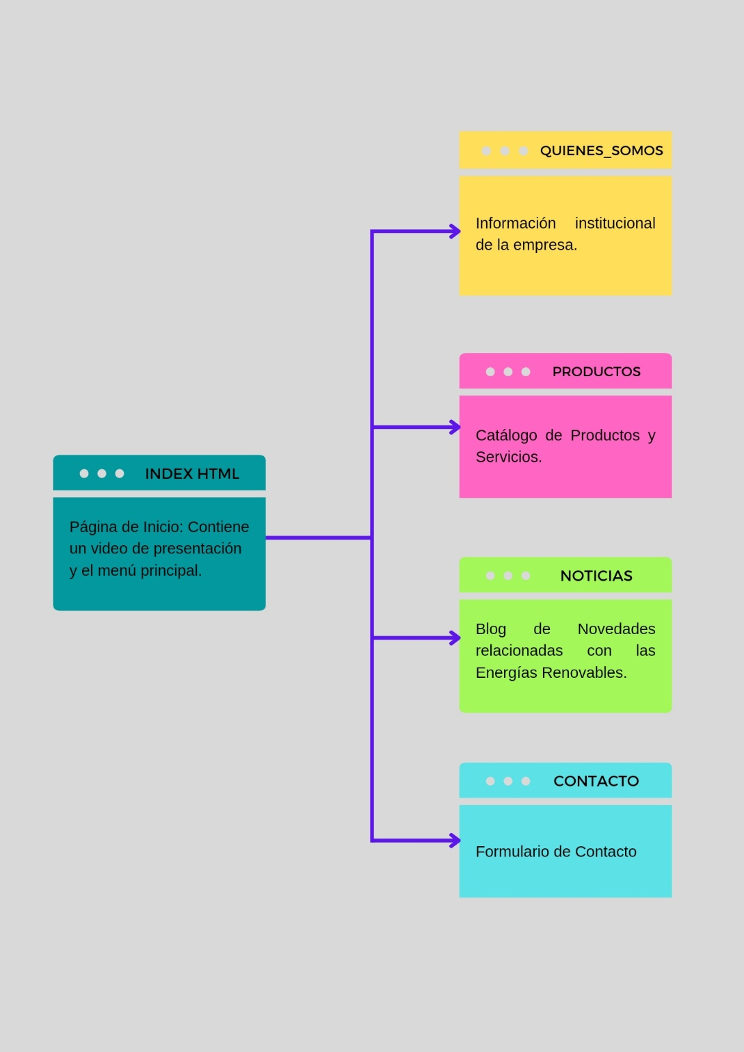En la figura puede verse la estructura del sitio:

1. **Diseño y Estilo**

El propósito es desarrollar un sistema sencillo y funcional, para promocionar nuestros productos y servicios, y a la vez difundir las ventajas y beneficios de las energías limpias.

En ese sentido, el Blog de Noticias resulta una herramienta de gran valor, al difundir entre nuestros potenciales clientes, los avances que en este rubro se producen en el mundo utilizando tipografías modernas y una paleta de colores donde predominan los verdes, a fin de transmitir una vinculación con las cuestiones ecológicas.

1. **Contenido y Funcionalidades**
   * **Quienes somos:** Reseña los antecedentes de la empresa en el rubro
   * **Nuestros Productos:** Catálogo de los productos y servicios que proveemos
   * **Blog de Noticias:** Ultimas novedades en el campo de las energías renovables
   * **Formulario de Contacto:** Una de las vías que ponemos a disposición del público para transmitir sus inquietudes o comunicarse con la empresa
   * **Preguntas Frecuentes:** Esta sección está dedicada a dar una respuesta rápida a las dudas más comunes sobre los sistemas de energía alternativos
2. **Responsabilidades del Equipo**

A excepción de la función de enlace con el instructor, no se han establecido roles fijos dentro del equipo, sino más bien una polifuncionalidad, en la que todos los integrantes nos hemos hecho cargo de una parte del proyecto , pero interviniendo en forma eventual, de acuerdo a las necesidades, en las tareas de otros de los miembros.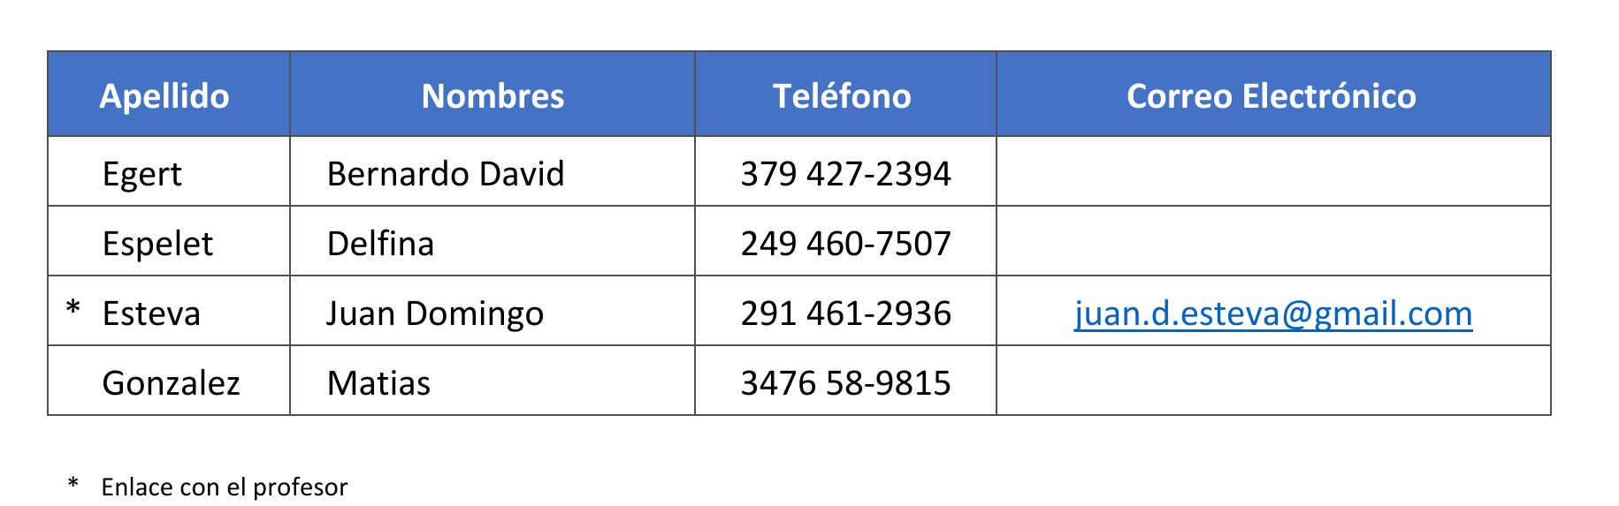

1. **Cronograma Tentativo**
   * Entrega de la primera etapa (Front End y documentación): 27-10-2023
2. **Recursos Externos**

En esta primera etapa se ha hecho uso de tipografías disponibles en Google Fonts y mapas de Google Maps.

1. **Desarrollos Futuros y Mejoras Potenciales**
   * En la versión final, se plantea la posibilidad de simular el acceso a un sistema de provisión de noticias que provea información al Blog de Noticias.
   * En el Formulario de Contacto se anexará un ***check box***, donde el usuario acceda a recibir notificaciones periódicas, que idealmente se generarán en forma automática a partir del ***feed*** de noticias que alimentan al Blog de Noticias.
2. **Contacto**

Juan Domingo Esteva

Celular / WhatsApp : 291 461 2936

Correo Electrónico : [juan.d.esteva@gmail.com](mailto:juan.d.esteva@gmail.com)